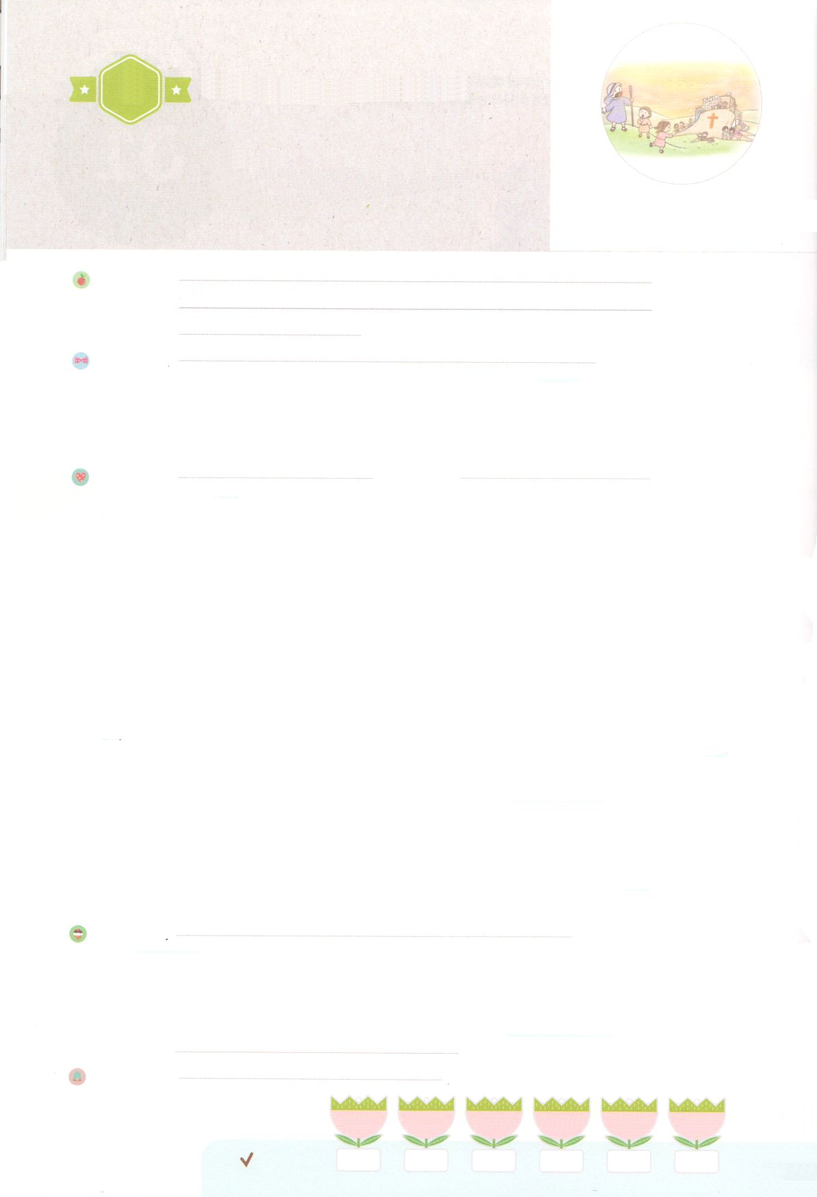

れいはいはさいこうのしゅくふく

まいにち

れいはい

わたしを　あいしてくださる　かみさまに

さいこうの　えいこうを　ささげましょう

レムナント　うんどう

いのり　　　　　　　　　　　　　　　　　　　　　　　　　　　　　　　　　　　　　　　　　　しかいしゃ

しとしんじょう　　　　　　　　　　　　　　　　　　　　　　　　　　　　　　　　　　　　　　みんなで

さんび　　　　　　　　　　　　　　　　　　　　　さんびか441ばん（いわなるイエス）It’s OK(2019ねんこどもさんび)

せいしょ　　　　　　　　　　　　　　　　　　　　　　　　　　　　　　　　　　　　イザヤ6:13

**イザヤ6:13**　そこにはなお、のがるが、それもまた、きわれる。テレビンのやのがりされるときのように。しかし、そのにりがある。なるすえこそ、そのり。

みことば　　　　　　　　　　　レムナントうんどう　　　　　　　　　　　　　　　しかいしゃ

　かしこいや、をめる、したビジネスマン、をるクリエイターは、

せについてこのようにいます。「のしたいことをつけて、そこにかってすることこそらしい」それは、「も、もいらない。がのようになればよい」ということです。

ところが、そのたちだけではなく、らにってく、そして、こののは、しみやしみがすばかりです。サタンがったわなにかかっているからです。

　はこのようなをいつもっておられ、すべてのことをごじです。

ですから、サタンのをこなごなにいて、すべてのをかすをってくださって

います。

　このをかす**なるすえ**、このの**り**（レムナント）をしておかれたのです。

レムナントがともにまって、からえられたにして、このにてくなら

このは**の**によってかされます。はのどもであるを、このをかす

レムナントとしてばれました。

いのり　　　　　　　　　　　　　　　　　　　　　　　　　　　　　　　　　いっしょに　おおきなこえで

いのりましょう

ちちなる　かみさま、ありがとうございます！ このじだいを　いかす　レムナントである　わたしを　だます　サタンが　こなごなに　くだかれますように。　かみさまの　みことばに　しゅうちゅうして　いのり、　ぜんせかいを　かみのくにで　いかす　でんどうしゃとして　いきることが　できます

ように。　いきておられる　イエス・キリストの　おなまえによって　おいのりします。アーメン

しゅのいのり　　　　　　　　　　　　　　　　　いっしょに　しゅのいのりを　いのって　れいはいを　おえましょう

フォーラム　　　　　　　　　　　　　　　　　　きょうの　みことばを　きいて　パパとママと　はなしを　しましょう

２日　　　 　３日　　　　４日　　　　 ５日　　　　６日　　　　７日

まいにち

　　　　　　　　　　　　　　チェックしよう げつよう　　かよう　　　すいよう　　 もくよう　 　きんよう　　　どよう

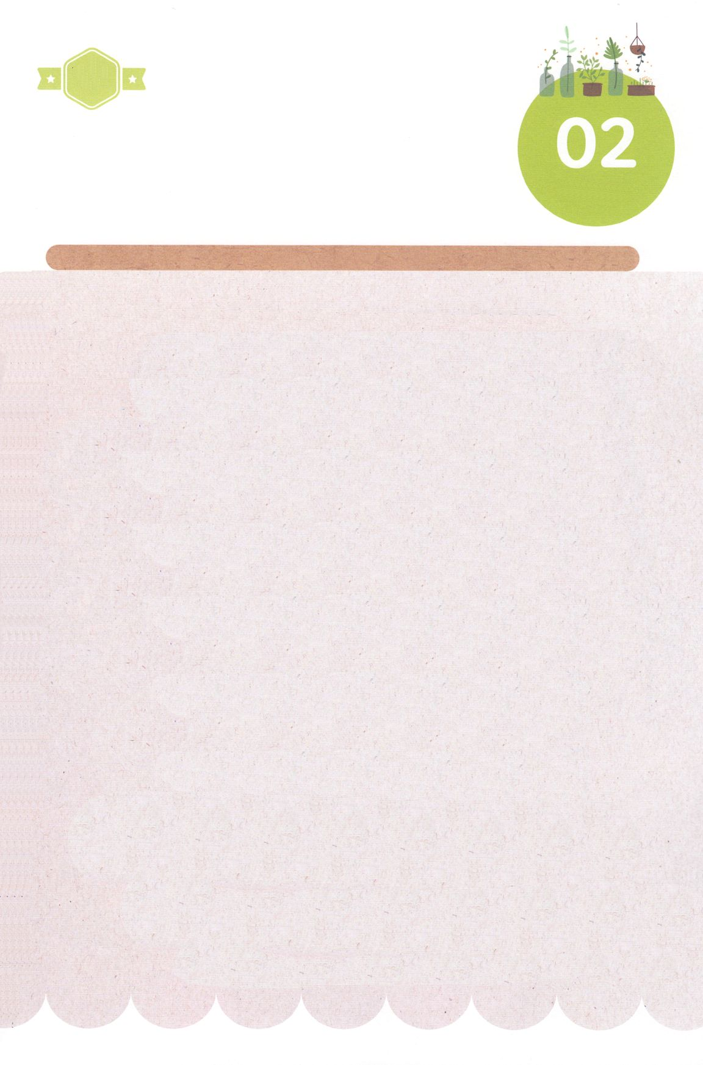

みことば　あんしょう

あま～い

１３３

１３３とは、みことばを　１にち　３かい　３かいずつ　よめば

　　　　　　いっしゅうかんに　おぼえることが　できるという　いみです。

あまくて　ふしぎな　かみさまの　みことばを　まいにち　よみましょう。

よく　みえる　ところに　はっておいて　いっしゅうかん

くりかえし　よんで　みことばを　おぼえましょう

**そこには　なお、**

**じゅうぶんの　いちが　のこるが、**

**それも　また、やきはらわれる。**

**テレビンの　きや　かしのきが**

**きりたおされる　ときの　ように。**

**しかし、そのなかに　きりかぶが　ある。**

**せいなる　すえこそ、そのきりかぶ。**

イザヤ6しょう13せつの　みことば

げつようび

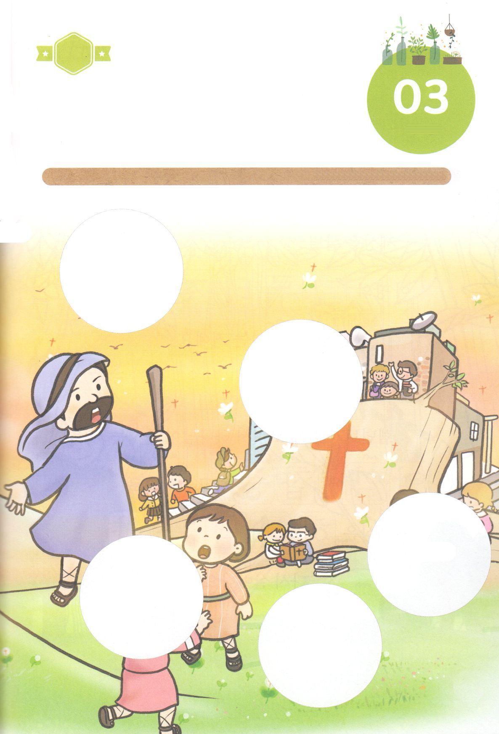

きりはりしよう

きって　はりましょう

このよを　いかす　のこりのものが　せいなる　すえ、

レムナントです。　したの　えに　あう　えを　つぎの　ページから

きりとって　はりましょう。

ちょき　ちょき

はるところ

はるところ

はるところ

はるところ

はるところ

　じゅんびする　もの：　はさみ　のり　つぎのページ

かようび

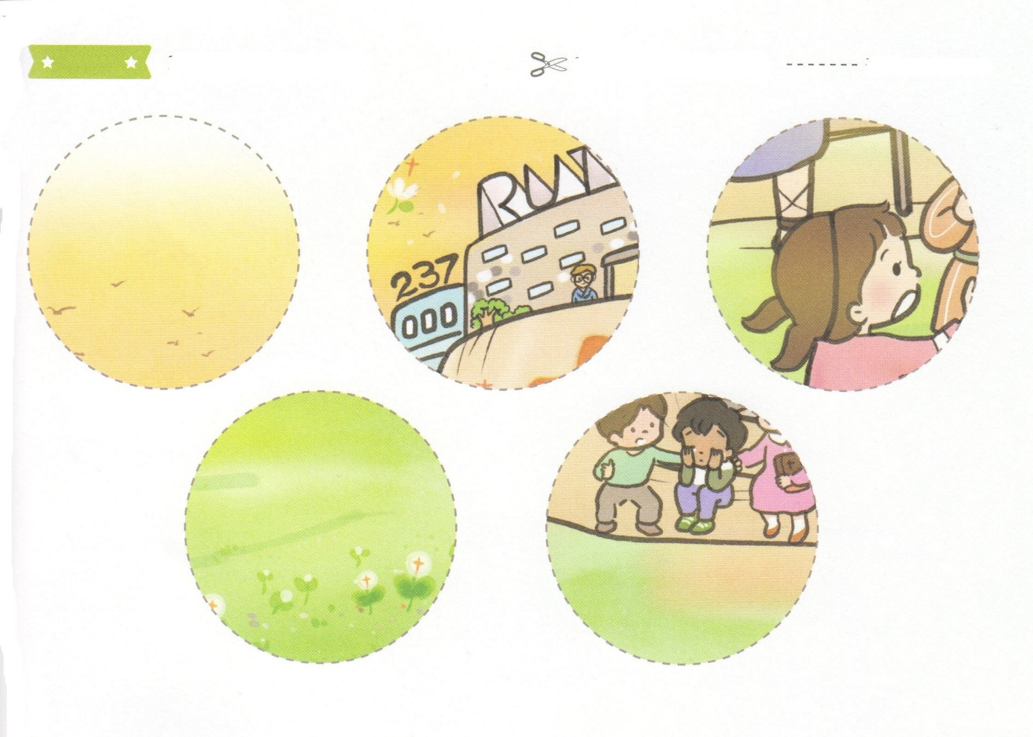

ふろく　　　　　　　　　　　　　　　　　　　　　　　　　　はさみで　きりましょう

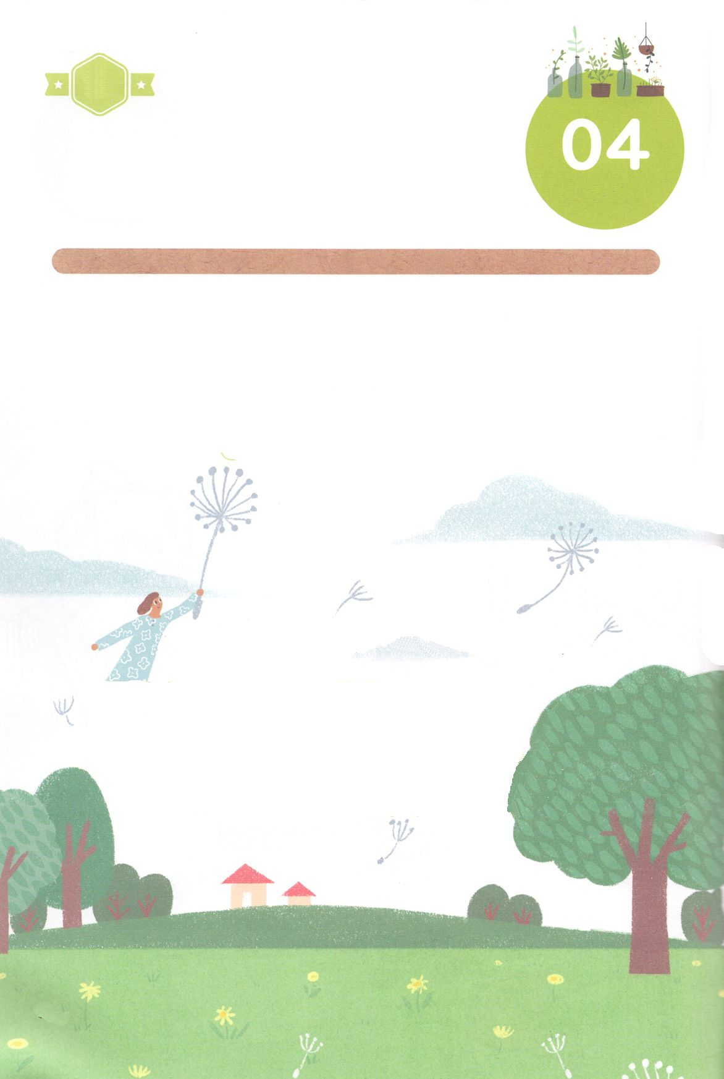

かくしんさがし

このよを　いかす　せいなる　すえ 、

この　ちの　きりかぶ （レムナント）を

のこしておかれたのです。

レムナントが　ともに　あつまって、

かみさまから　あたえられた

けいやく に　しゅうちゅう して、

このよに　でていくなら

このよは　かみのくに によって

いかされます。

すいようび

はーい！

わたしです！

かくしんの　ないようを　こころに　きざみましょう

きょうも　パパとママと　いっしょに　れいはいしましょう。

きょうの　みことばで　じゅうような　たんごを　もういちど

かんがえてみましょう。

したの　ないようを　よんで　じゅうような　たんごを

なぞって　かきましょう

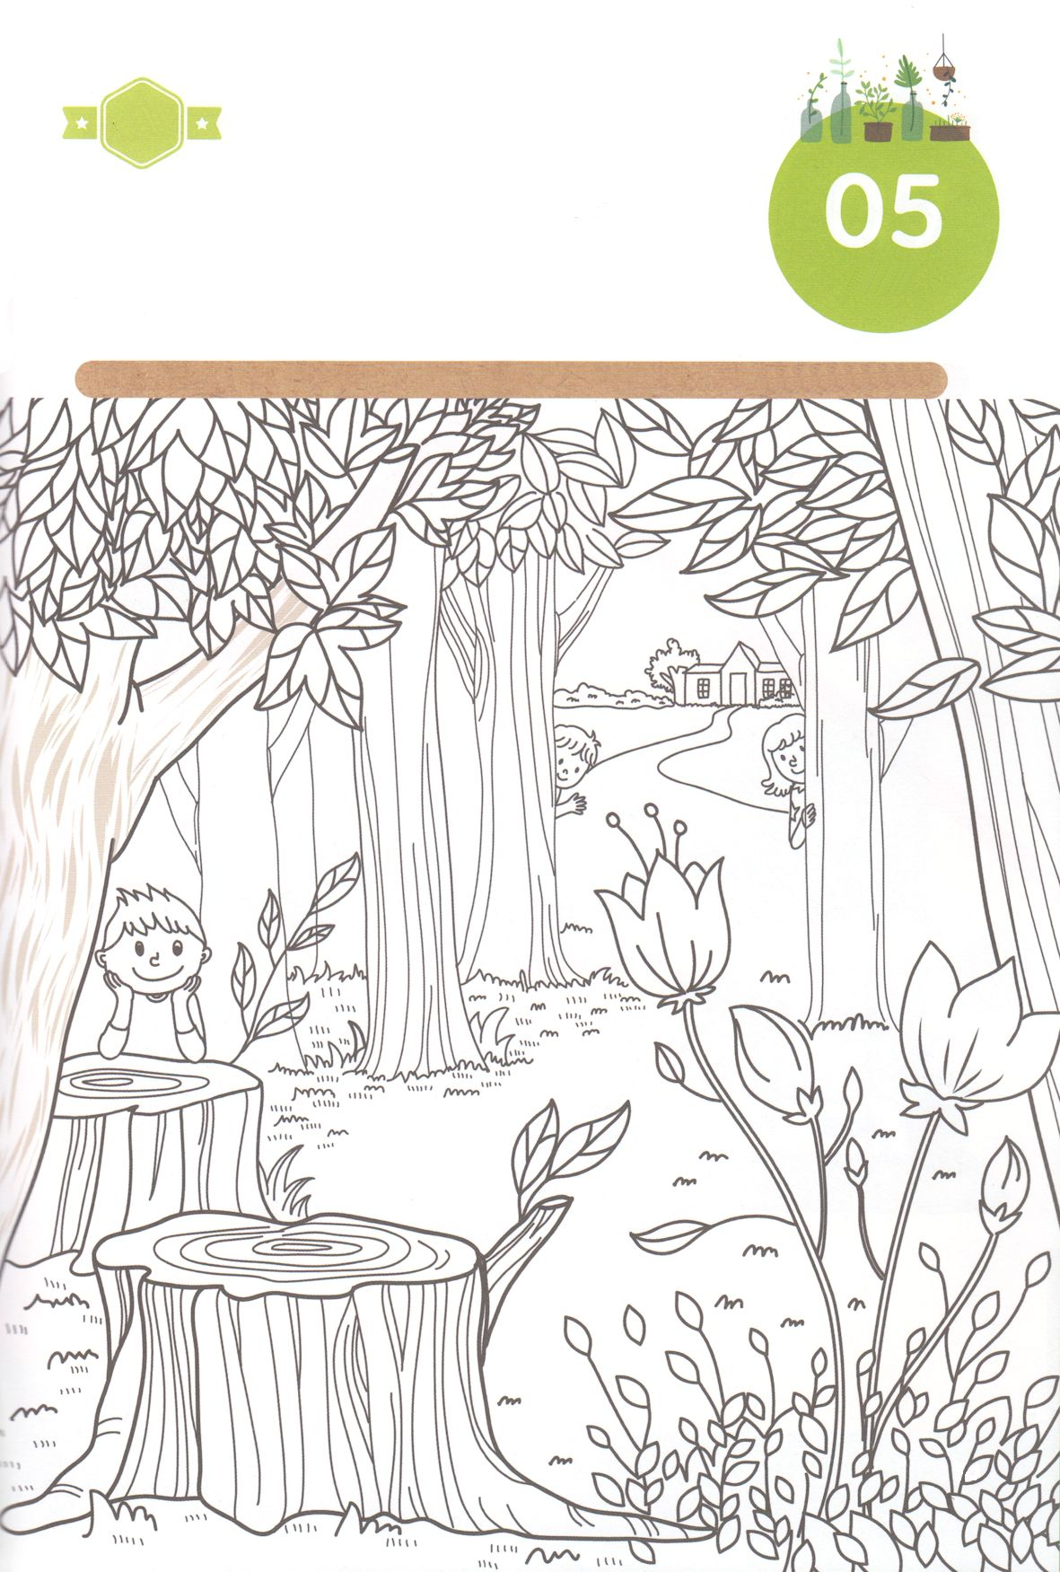

さがして　いろをぬろう

かくれている　えを　みつけたり　きれいに　いろを

ぬったり　しましょう

かみさまは　レムナントを　サタンが　つくった　わなに　かかって

いきていく　このよの　ひとたちを　いかす　ものとして

じゅんびされました。　きりかぶの　えに　いろを　ぬりながら

かみさまに　かんしゃの　おいのりを　しましょう。

　　　　　　　　　　　　　　　　　　　　　　　　　　じゅんびするもの　┃いろをぬるどうぐ

どこ？

もくようび

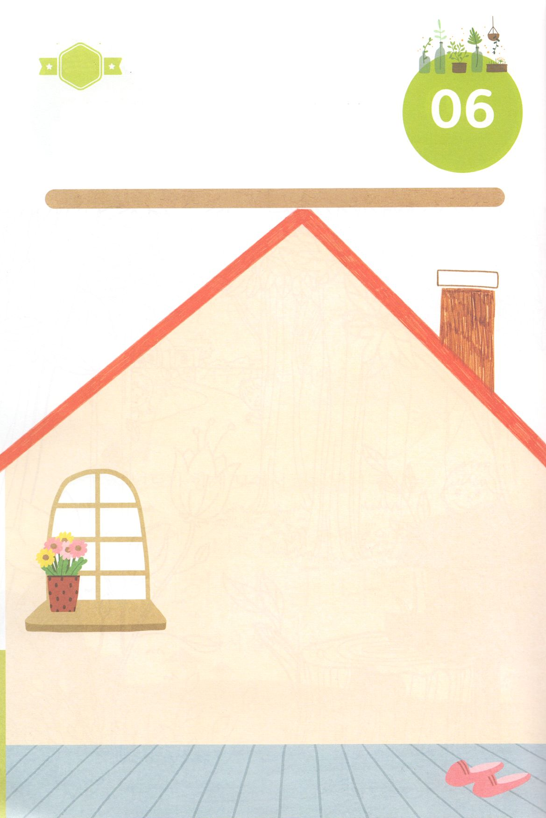

ひょうげんしよう

パパとママと　いっしょに　おはなしして

かみさまが　よろこばれる　かんがえ　ことば　こうどうを

えで　ひょうげんしましょう。

　このよに　サタンの　くにを　つくっている　ひとたちは　だれでしょうか。

　このよで　りっぱに　みえる　ひとたちは　ほんとうに　しあわせでしょうか。

　その　ひとたちは　どうすれば　いかされるのでしょうか。

　かぞくと　はなしを　して　えか　じで　ひょうげんしましょう。

ひそひそ

きんようび

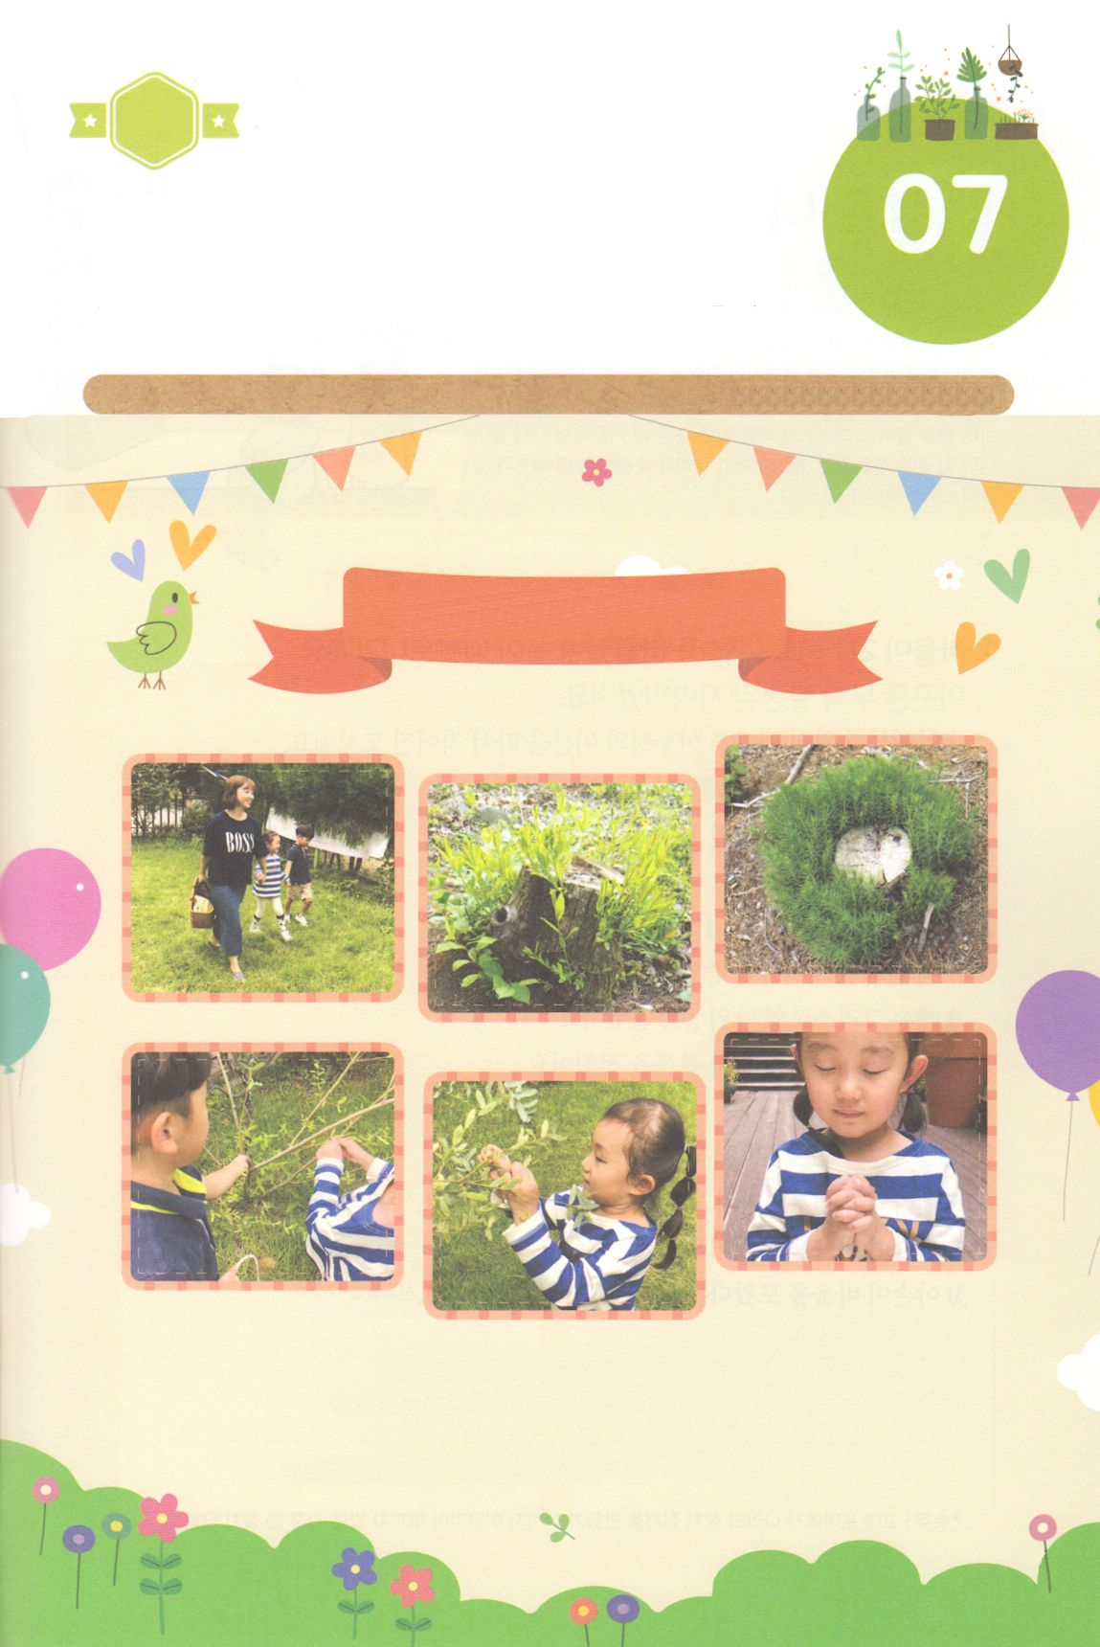

ワーク

パッパ

パッパ

たのしい　ワークをして　いっしゅうかんの　みことばを

こころに　きざみましょう

このよを　いかす　せいなる　すえ、　きりかぶ（レムナント）を

みつけましょう。　しんでいる　ようで　やくに　たたないように　みえて

すてられた　ようですが　かみさまの　ちからが　ともに　あれば

きりかぶから　でた　あたらしい　めが　おおきな　もりに　なります。

　　　　　　　　　　　　　　　　　　　　　　　　　じゅんびするもの　│　うごきやすい　ふく、　カメラ

わたしたちは

レムナント！

１．いえの　ちかくに　ある　こうえんや　やまに　いってみましょう

２．かみさまが　いわれた　きりかぶは　どんな　ものなのかを　さがしましょう

３．わたしが　なぜ　きりかぶ、　レムナント　なのかを　はなしましょう

４．わたしを　このよを　いかす　レムナントとして　よばれた　かみさまに　かんしゃの　いのりを　ささげましょう

どようび